**МИНИСТЕРСТВО СЕЛЬСКОГО ХОЗЯЙСТВА РОССИЙСКОЙ ФЕДЕРАЦИИ** **ФЕДЕРАЛЬНОЕ ГОСУДАРСТВЕННОЕ БЮДЖЕТНОЕ ОБРАЗОВАТЕЛЬНОЕ УЧРЕЖДЕНИЕ ВЫСШЕГО ОБРАЗОВАНИЯ**

**«БЕЛГОРОДСКИЙ ГОСУДАРСТВЕННЫЙ АГРАРНЫЙ УНИВЕРСИТЕТ ИМЕНИ В.Я.ГОРИНА»**

# Кафедра информатики и информационных технологий

**Лабораторная работа №2**

**Белгород 2021**

Первым делом я запустил СУБД MS Access и открыть базу данных База№1. Просмотрел содержимое вкладки Таблицы и убедился, что в базе данных База№1 содержится лишь одна таблица Личности.

После создал новую таблицу Адреса, заполнив раздел Описание, пользуясь Конструктором таблиц. Эта таблица приведена на рисунке 1.

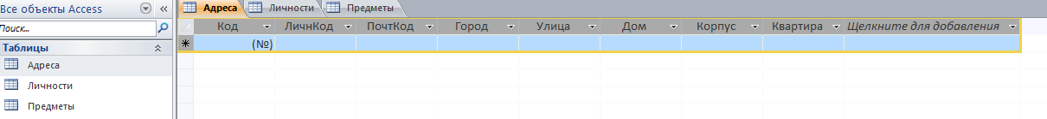Рисунок 1. -

Сохранил созданную таблицу в составе базы данных База№1 под именем Адреса, не задавая ключевых полей.

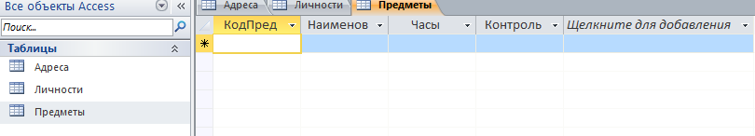 После создал новую таблицу Предметы, пользуясь Конструктором таблиц, представленную на рисунке 2.

Рисунок 2.

Открыл с помощью Конструктора таблиц таблицу Личности и пользуясь возможностями Конструктора таблиц, просмотрел типы и размеры всех полей таблицы Личности. (рисунок 3)

После добавил в таблицу Личности новое поле Рожд, имеющее тип Дата/время с кратким форматом даты. (рисунок 4)

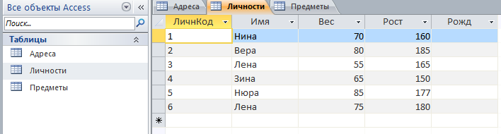

рисунок 3

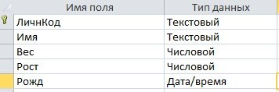

рисунок 4

Следующим шагом сохранил измененную таблицу Личности под старым именем в составе базы данных База№1 и закрыл ее.

Далее открыл окно «Схема данных». В окне Добавление таблицы из предлагаемого списка, состоящего из двух ранее созданных таблиц, поочередно выбрал каждую таблицу и добавил ее в схему данных и закрыл окно Добавление таблицы. Сохранил созданную структуру и закрыл окно Схема данных.(рисунок 5)

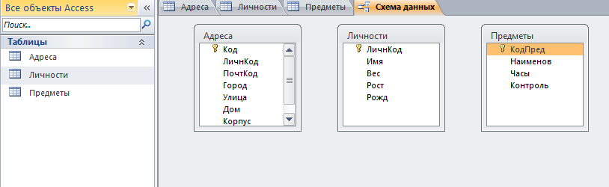

Рисунок 5

На данной лабораторной работе я научился создавать таблицы с помощью конструктора таблиц